Warszawa, 20 września 2019 r.

Informacja prasowa
Nad CMK dwa nowe wiadukty drogowe zwiększą możliwości kolei
Dwa wiadukty drogowe zastąpią przejazdy w poziomie szyn na trasie Centralnej Magistrali Kolejowej w województwie świętokrzyskim. Nowe obiekty między Włoszczową
a Olszamowicami zapewnią możliwość bezpiecznego zwiększenia prędkości pociągów ponad 200 km/h oraz sprawny ruch drogowy. PKP Polskie Linie Kolejowe S.A. podpisały umowy warte ok. 50 mln zł netto. Realizacja inwestycji jest finansowana z budżetu.

Budowa bezkolizyjnych skrzyżowań na Centralnej Magistrali Kolejowej pozwoli na zwiększenie prędkości pociągów przy zachowaniu wysokiego poziomu bezpieczeństwa. Prace na CMK zmierzają do zwiększenia prędkości składów docelowo do 230-250 km/h. Dobre i szybkie połączenia kolejowe nie będą ograniczane przez ruch drogowy. Kierowcy i piesi bez przeszkód przejada nad torami, korzystając z nowych wiaduktów drogowych.

Dwa wiadukty drogowe zastąpią przejazdy kolejowo-drogowe między Włoszczową
a Olszamowicami
To obiekty na drogach koło miejscowości Kozia Wieś i Motyczno w powiecie włoszczowskim
w woj. świętokrzyskim. Na każdym wiadukcie dla przejazdu samochodów przewidziano po dwa pasy jezdni o szerokości 3 m. Również piesi i rowerzyści, bez konieczności oczekiwania przed zamkniętymi rogatkami na przejazd pociągów, bezpiecznie, specjalnym pasem pieszo-rowerowym przejdą lub przejada nad linia kolejowa. W ramach budowy wiaduktów uwzględniono niezbędny zakres nasypów oraz kilkaset metrów dróg dojazdowych.
PKP Polskie Linie Kolejowe S.A. podpisały 20 września dwie umowy na budowę 2 wiaduktów drogowych, które zastąpią 2 przejazdy w poziomie szyn.
Na budowę dwóch wiaduktów PKP Polskie Linie Kolejowe S.A. podpisały umowy z firmą
Nowak – Mosty Sp. z.o.o.
Wartość obiektu koło Koziej Wsi to 25 382 926,81 zł netto, a Motycznie 21 426 016,26 zł netto. Roboty budowlane zaplanowano na lata 2019-2021.
Inwestycja realizowana w ramach większego projektu „Modernizacja linii kolejowej
nr 4 – Centralna Magistrala Kolejowa etap II.

Na Centralnej Magistrali Kolejowej PLK modernizują także stację techniczną w Idzikowicach oraz wiadukty na szlaku Idzikowice – Opoczno Południowe. inwestycyjne zmierza do przygotowania linii do kursowania pociągów z prędkościami powyżej 200 km/h. Temu służy montaż odpowiednich elementów, m.in. rozjazdów.
Centralna Magistrala Kolejowa (CMK)
CMK, to linia Grodzisk Mazowiecki–Zawiercie (nr 4) o długości 224 km. Zapewnia sprawne połączenie Warszawy m.in. z Krakowem, Katowicami, Wrocławiem, Częstochową, Opolem, Rzeszowem z prędkością do 200 km/h. Przebiega przez województwa mazowieckie, łódzkie, świętokrzyskie i śląskie. Centralna Magistrala Kolejowa jest linią dwutorową zelektryfikowaną. Stanowi częścią europejskiego korytarza E65. Wybudowana w latach 1971–1977.

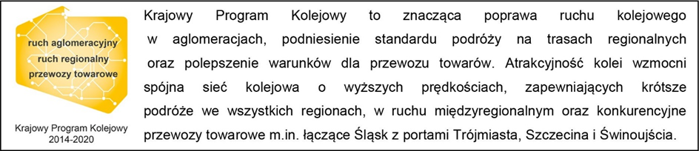

Kontakt dla mediów:
Mirosław Siemieniec
rzecznik prasowy
PKP Polskie Linie Kolejowe S.A.
rzecznik@plk-sa.pl
tel. kom. +48 694 480 239

